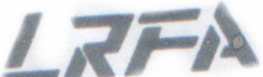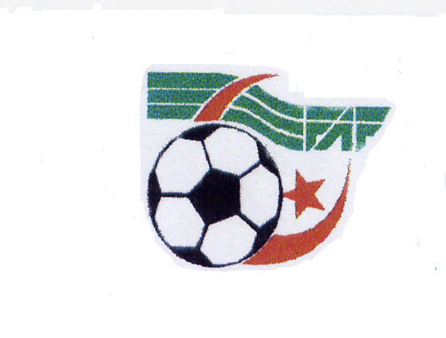

Siége:SiteTabacoop B.P 41 RP ANNABA Tél / Fax : 038.84.41.00 et 038.84.49.99 Tél : 038.84.44.77

RELEVE DES CONCLUSIONS
BUREAU DE LIGUE REGIONALE D’ ANNABA
N° 05/2021 SEANCE DU 23/12/2021

ETAIENT PRESENTS

N° | NOMS ET PRENOMS | QUALITE
01 | MR BAHLOUL AMAR | PRESIDENT DE LA LRFA
02 | MR ABIDAT TAHAR | VICE PRESIDENT LRFA PAR PROCURATION
03 | MR BELAID MED | PRESIDENT de la COMMISSION COUPE D’ALGERIE ET HOMOLOGATION DES STADES
04 | MR HARID MOMHAMED  ALA EDDINE | PRESIDENT de la COMMISSION DE L’ETHIQUE SPORTIVE
05 | MR AOUDJIA MED AMINE | PRESIDENT DE LA COMMISSION D’ARBITRAGE
06 | MR REZGOUN SAAD | SG/LRFA
07 | BOUAKADIA LARBI | JURISTE ET PRESIDENT DE LA COMMISSION DE DESCIPLINE
8 | MR FEDDAOUI SAID | DTRA/LRFA
9 | ABDESMAD NACER | DTR
10 | DR TOUATI KAMEL | MEDECIN DE LA LRFA
11 | MR TRIA LAID | PRESIDENT DE LA COC LRFA

A l’ouverture de la séance le président de la ligue régionale Monsieur BAHLOUL Amar souhaita la bienvenue aux membres présents et passe la parole au secrétaire général pour la lecture de l’ordre

ORDRE DU JOUR

- APPROBATION DU PV N° 04 DU 08-11-2021
2- TRAVAUX DES COMMISSIONS
- MODALITES D’ACCESSION ET DE RETROGRADATION 2021-2022
- DIVERS

I-APPROBATION DU PV N° 04 DU 08-11-2021
Le PV N° 04 a été approuvé à l’unanimité des membres présents sans réserve

II- TRAVAUX DES COMMISSIONS

1- COMMISSION MEDICALE

Le DR TOUATI KAMEL confirme que les dossiers médicaux des arbitres et joueurs ont été bien confectionnés, conformément aux dossiers PCMA , des mesures appropriées ont été appliquées concernant la lutte contre l’extension et la prorogation du COVID 19 , le docteur enregistre avec satisfaction le degré de compréhension et de maturité aussi bien des clubs que les arbitres.
Néanmoins certains dossiers des clubs ont été rejetés pour non conformité

2-COMMISSION DE L’ORGANISATION ET DES COMPETITIONS
- Programmation RI et RII seniors
- Résultats et classement RI et II (1er-2eme-3eme -4eme journée)
- Traitement affaire litigieuses notamment les rencontres non jouées
- Etude, des dossiers demande des licences jeunes catégories

3-COMMISSION DE DISCIPLINE
- 51 affaires traitées depuis la 1erjournée à la troisième journée en majorité sans aucun incident grave.
- 01 Affaire NRBEK-ASMB étudiée pour mauvaise organisation de l’équipe locale le NRBEL KALA , le président de cette équipe a été entendu ( 1er infraction,) .

4-LA DIRECTION TECHNIQUE REGIONALE DE L’ARBITRAGE

Le DTRA donne un extrait sur l’activité de la direction régionale de l’arbitrage
- Organisation du test physique le 05-11-2021 à TEBESSA ( arbitres de TEBESSA et SOUK AHRAS )
- Organisation du test physique le 06-11-2021 à ANNABA ( arbitres de ANNABA-GUELMA- et EL TAREF )
- Examen régional le 02 et 03-12-2021 à SERAIDI
- Organisation d’un test de rattrapage le 24-12-2021 à SOUK ARAS
- Examen pratiques des arbitres 2019-2020
- Délibération de l’examen
- Etablissement de la composante de la commission ainsi que la liste des contrôleurs.
- Désignation des arbitres
- Remise des diplômes

5-LA DIRECTION TECHNIQUE REGIONALE

Le DTR de la lrfAnnaba donne un compte rendu sur l’activité de la direction technique régionale.

- 05-Réunions DTN-DTR dont 02 via l’application ZOM
- Levée du gel pour la formation continentale et fédérale
- Préparation des sélections nationales après le début du championnat jeunes élites
- Organisation de 04 réunions DTR-DTW dans le but de transmettre les orientations de la DTR ainsi que le contenu des réunions DTN-DTR
- Prendre les dispositions pour achever les deux premiers modules CAF C ainsi que le module des gardiens de but
- A signaler l’avis favorable de la DTN concernant la dérogation des stages
DFE 1 pour les ligues de wilaya EL TAREF et ANNABA
- A signaler la nouvelle architecture de la formation fédérale en attendant l’approbation du bureau fédéral.

III- MODALITES D’ACCESSION ET DE RETROGRADATION

Suite à l’adoption par l’AGE DU 21 octobre 2021 du système de compétition et ainsi que l’adoption des modalités d’accession et de rétrogradation 2021-2022 par le bureau fédéral lors de sa séance du 31 octobre 2021 , la pyramide organisationnelle de la division régionale 2021-2022 se compose désormais de trois groupes
1 groupe RI à seize et 2 groupes RII A et B à seize chacun soit 48 clubs voir les modalités d’accession et de rétrogradation 2021-2022 insérés sur le site de la LRFANNABA.

IV- DIVERS
-Création d’une page FACEBOOK propre à la ligue
-Attendre l’ouverture du Mercato pour débloquer les nouvelles demandes des licences
-Prévoir une réunion avec les commissaires au match
-Programmation du championnat jeune
-Arabisation du PV de la CD
-Arabisation des rapports d’arbitres et de commissaires au match
- Le respect de la neutralité même lors de la désignation des commissaires aux matchs

LE PRESIDENT DE LA LRFA LE SECRETAIRE GENERAL

BAHLOUL AMAR REZGOUN SAAD

